I CONFERENCIA INTERNACIONAL DE INGENIERÍA INDUSTRIAL (CINDUS 2019)

Título
Procedimiento para la gestión del transporte de carga multimodal en TRANSCONTENEDORES Ciego de Ávila.

Title
Multimodal freight transport management procedure in TRANSCONTENEDORES Ciego de Ávila.

Carlos Daniel Díaz Tejeda¹

1-Universidad Central “Marta Abreu” de Las Villas, Cuba. cadtejeda@uclv.cu

Resumen
En el mundo contemporáneo el estudio del movimiento de mercancías mediante dos o más modos diferentes de transporte cobra mayor importancia para el desarrollo de la sociedad en general y en particular para el desarrollo logístico empresarial. En el presente trabajo se analiza la distribución de mercancías mediante contenedores en la provincia de Ciego de Ávila tomando como caso de estudio la UEB de TRANSCONTENEDORES que opera en el territorio estableciendo como objetivo principal la elaboración de un procedimiento general como herramienta para la planificación del transporte multimodal en dicha entidad. Se utilizan técnicas cualitativas para obtener una perspectiva holística como análisis documental, observación directa y entrevistas, a su vez se utilizan técnicas cuantitativas como la aplicación de encuestas y de un algoritmo heurístico como herramienta principal del procedimiento general mediante el cual se logra asignar los vehículos a los viajes reduciendo la estadía de los mismos en el Centro de Carga y Descarga. De igual forma se utilizan otras herramientas como análisis causa-efecto, matriz DAFO, modelación de procesos de negocio y uso del laboratorio de matrices (MATLAB). Se logra diagnosticar el estado actual del transporte multimodal en el territorio, así como dar solución a elementos de su gestión logrando reducir el tiempo total de servicio. A partir del estudio realizado queda definido un procedimiento para la gestión del transporte mediante el cual se logra reducir la estadía de los contenedores en el territorio y elevar la competitividad desde el punto de vista logístico.
Palabras Clave: Sistemas de transporte multimodal; Gestión del transporte de carga; Planificación del transporte multimodal; Heurística

Abstract
The study of cargo movement through two or more different modes of transport have become a very important field for the development of society in general and in particular for the business logistics development. This paper analyzes the distribution of merchandise by container in the province of Ciego de Ávila, taking as the study object “UEB TRANSCONTENEDORES C.A.” that operates in the territory, establishing as main objective the elaboration of a general procedure as a planning tool for multimodal transportation service in the entity. In order to obtain a holistic perspective such as documentary analysis, direct observation and interviews qualitative techniques are used. On the other hand, the use of quantitative techniques such as the application of surveys and a heuristic algorithm play an essential role in the general procedure through which containers stay were reduce with a most accurate vehicles assignment. Similarly, other tools such as cause-effect analysis, SWOT matrix, business process modeling and matrix laboratory (MATLAB) are used. It´s possible to diagnose the current state of multimodal transport in the territory, as well as to give solution to elements of its management, thus reducing the total time of service. From the study carried out, a procedure for transport management is defined through which it is possible to reduce the stay of containers in the territory and increase competitiveness from a logistic point of view.
Keywords: Multimodal transport systems; Freight transport management; Multimodal transport planning; Heuristic

1. Introducción
Actualmente los mercados son más competitivos y el tiempo de entrega gana mayor importancia cada vez. Entregar tarde o de forma defectuosa una mercancía puede significar perder a un cliente, por lo que la correcta coordinación de todas las actividades, desde que se inicia una operación hasta que se termina, constituye una labor fundamental.
La labor de coordinación de todas las fases necesarias para que el cliente reciba en tiempo y forma su mercancía es lo que se conoce como logística, y dentro de esta actividad logística el transporte juega un papel fundamental. Dicha labor tiene un impacto muy significativo en los precios, el medio ambiente y el consumo de energía. Si la globalización implica transportar cada vez más productos a mayores distancias, el manejo óptimo de todos los recursos implicados puede no sólo significar mejores resultados financieros, sino la supervivencia de la propia empresa (Dorta-González, 2014)
La gestión del transporte implica todo un proceso de planificación, organización y control de las actividades de transportación de cargas entre proveedores y clientes en la cadena de suministro, la cual tiene como misión proporcionar un nivel de servicio deseado a los clientes asegurando la entrega a los clientes en buenas condiciones, en el momento y lugar adecuado y con los costos mínimos (Cardona and Gómez, 2017)
Hoy en día las mercancías casi de cualquier tipo pueden ser trasladadas de un punto a otro del planeta utilizando buques y camiones, y optimizando el proceso logístico que requiere a través de contenedores. Todo esto se vincula recientemente en la búsqueda de hacer más fluida la circulación de mercancías, ya que las empresas vienen aplicando distintas modalidades de transporte que buscan reducir el tiempo del flujo de mercancías y hacer eficiente el traslado de sus materias primas (Ojeda Cárdenas, 2014, García Zubizarreta, 2016).
La articulación entre los distintos modos de transporte a fin de realizar más rápida y eficazmente las operaciones de trasbordo de materiales y mercancías incluyendo contenedores se conoce como transporte multimodal, en el que es necesario emplear más de un tipo de vehículo para transportar la mercancía desde su lugar de origen hasta su destino final, pero mediando un solo contrato de transporte (Vásquez, 2014).
El servicio de transporte multimodal involucra servicios y trámites diferentes a los tradicionales; no los realiza el dueño de la mercancía con cada una de las empresas de transporte, sino el operador de transporte multimodal. En el contrato de servicios multimodal se deben especificar con claridad los términos y las responsabilidades, así como la ubicación de entrega de la mercancía, su consolidación o su desconsolidación; esto es, el embalaje del producto en un contenedor, si es el caso, así como la distribución o el servicio puerta a puerta (Maldonado, 2008).
La Zona Especial de Desarrollo Mariel es la primera zona de su tipo en Cuba, la cual tiene un puerto moderno donde hay gran flujo de carga de importación y exportación, la mayoría trasladada en contenedores. Desde aquí se puede transportar por la red ferroviaria los contenedores hacia cualquier punto del país, dada las características geográficas de la isla, entre ellos la zona central (Morales, 2018). Existen mecanismos coordinativos entre ferrocarril y las empresas transportistas y una de las que se extiende por todo el país es la Empresa Nacional Operadora de Contenedores (ENOC), la cual en la provincia Ciego de Ávila está representada por la Unidad Empresarial de Base (UEB) TRANSCONTENEDORES Ciego de Ávila.
En Cuba resultan recurrentes los problemas relacionados con el incumplimiento de la rotación de los camiones del Ministerio de Transporte (MITRANS), así como las demoras en los tiempos de carga y descarga, debido a la falta de condiciones tanto de entidades como de clientes para realizar estas operaciones en horario nocturno y fines de semana. El deterioro, en general, del parque de medios ferroviarios y automotor ha estado incidiendo de manera directa en la situación del sector. Por otro lado, hasta hoy se mantienen, en las distintas estructuras, insuficiencias organizativas, relacionadas con la planificación, previsión, operaciones y de cooperación entre todos los organismos involucrados en esta cadena.
La UEB TRANSCONTENEDORES Ciego de Ávila busca ser eficiente en la transportación de mercancías. Esta viene presentando problemas relacionado con la planificación de las transportaciones pues existen atrasos en las entregas de los contenedores a los clientes ya que se aprecian irregularidades en la asignación de las transportaciones a los vehículos. También existen insuficiencias por el mal estado técnico del parque automotor y la carencia de una correcta planificación por parte del cliente y el nivel operativo de la empresa. Lo expresado en los últimos dos párrafos compone la situación problemática de la presente investigación.
Por todo lo mencionado anteriormente se plantea como problema de investigación:
¿Cómo contribuir al mejoramiento del proceso de planificación del transporte en la UEB TRANSCONTENEDORES de Ciego de Ávila?
Para resolver el problema de investigación se trazan los siguientes objetivos:
Objetivo general: Contribuir a la mejora del proceso de planificación del transporte de carga mediante contenedores a través de un procedimiento general.
Para su cumplimiento, el objetivo general es desagregado en los objetivos específicos siguientes:
1. Confeccionar la fundamentación teórica, derivado de la revisión de la literatura nacional e internacional, en aquellos aspectos relacionados con el transporte multimodal de carga.
2. Diagnosticar la situación actual de la UEB TRANSCONTENEDORES de Ciego de Ávila.
3. Elaborar un procedimiento específico que permita la planificación del transporte.
4. Aplicar el procedimiento en el objeto de estudio.
En una primera parte se sientan las bases teóricas que sirven de sustento a la presente investigación mediante la búsqueda bibliografía actual tanto nacional como internacional, en el Anexo 1 se muestra el hilo conductor. En una segunda parte se elabora un procedimiento general el cual consta de cuatro pasos principales y se aplica en el primer semestre del 2019.

Planificación del transporte mediante contenedores
La planificación del transporte se define como un proyecto que estudia demandas presentes y futuras de movilidad de personas y material. Dichos proyectos están precedidos por estudios de movimientos y necesariamente involucran a los diferentes medios de transporte. Está estrechamente relacionado con el campo de la ingeniería de transporte. La planificación es la fase fundamental del proceso de gestión de un sistema de transporte, pues es la que en mayor medida permite conocer los problemas, diseñar o crear soluciones y, en definitiva, optimizar y organizar los recursos para enfocarlos a atender la demanda de movilidad. En ella hay que destacar la importancia de asignar en los presupuestos los recursos necesarios para su ejecución y principalmente que la misma se divide en dependencia del tipo de decisión por niveles (Wang, 2014).

Nivel estratégico
Dado que se trata del nivel estratégico de la administración, se debe tener en cuenta las topologías de las redes de transporte utilizadas, refiriéndose a su colocación. En este sentido, se establece seis tipos: enlace directo, corredor, hub-and-spoke, nodos conectados, rutas estáticas y rutas dinámicas.
Uno de los problemas que más se ha abordado en la literatura es la ubicación de los nodos de consolidación (hub), dado que de esta operación dependen en gran medida la gestión de la red y los costos asociados. (Limbourg and Jourquin, 2009) establecieron un procedimiento iterativo basado en el problema de p-mediana de ubicación de nodos y el problema de la asignación de modos de transporte. Su función objetivo incluye el costo de transporte por carretera, el costo de la transferencia y el costo de transporte por ferrocarril. (AlumurYamanet. al., 2012, Yaman, 2009) realizan una formulación matemática de tipo entera mixta para dar solución al problema de localización de centros aeroportuarios partiendo de un conjunto de puntos de demanda y un conjunto de posibles ubicaciones y se tiene como parámetro inicial el tiempo de viaje. El objetivo es asignar un nodo de consolidación a cada nodo de demanda. Por otro lado (Gelareh and Nickel, 2011) utilizan como modelo la asignación múltiple y definen la solución a través de la heurística. Los tipos de decisión que se pueden tomar a partir de los temas de planeación estratégica se relacionan principalmente con inversión en infraestructura o redes intermodales.

Nivel táctico
En los problemas de planeación táctica se utilizan estructuras hub-and-spoke en la mayoría de los casos. La carga en este sistema es transportada por un único servicio hacia las terminales intermedias. Los modelos utilizados se han sido divididos en dos grandes grupos: las redes de planificación de flujo (NFP), que se ocupan al movimiento de pedidos por toda la red y el diseño de la red de servicio (SND), que involucra decisiones de planificación de servicios incluyendo todas aquellas sobre la elección de los servicios de transporte y los modos de mover esos productos (Ayar and Yaman, 2012, MocciaCordeauet. al., 2011).
En las metodologías de solución se han usado algoritmos exactos, aproximaciones, heurísticas y metaheurísticas, así como metodologías híbridas. En ese grupo se destacan los algoritmos basados en ramificación, los basados en programación dinámica y los algoritmos genéticos. Un modelo novedoso es el presentado por (AnghinolfiPaolucciet. al., 2011), en el que se presenta el uso de terminales automatizadas y se realiza la planeación de la cadena de transporte alrededor de las mismas con el objetivo fundamental de mejorar la efectividad de transferencia de unidades de carga en el transporte férreo, incluyendo varias secuencias de análisis para establecer el destino de la carga. En este nivel las decisiones están orientadas a la utilización de manera óptima de la infraestructura establecida a través de la elección de los servicios determinados y los medios de transporte asociados, la asignación de las capacidades, la planificación de los itinerarios y las frecuencias.

Nivel operativo
La planeación operacional dinámica y estocástica no está direccionada hacia niveles estratégicos y tácticos, por lo que agrega un grado de complejidad muy alto a la planeación a nivel operativo. Estos problemas se refieren a la planificación en tiempo real para los pedidos, la reacción y la adaptación a cualquier tipo de perturbación. Los problemas operativos se agrupan en dos grandes temas principales: la gestión de recursos y la replanificación de los itinerarios. El primer grupo se ocupa de la distribución de todos los recursos en toda la red: posicionamiento, reposicionamiento, almacenamiento y su asignación a los pedidos del cliente. Por su parte los problemas de replanificación de itinerarios se centran en la optimización en tiempo real de los horarios, rutas modales y la respuesta correspondiente a la perturbación operacional.
Dentro de las metodologías de solución, no se han presentado de tipo exacto, por lo que los algoritmos utilizados son de carácter heurístico y metaheurístico, en este grupo también se han usado heurísticas de ramificación y simulación (Topaloglu, 2006) como las metodologías más representativas. Las decisiones que se pueden tomar en este nivel están relacionadas con la asignación de los recursos a la demanda y la replanificación de los itinerarios buscando optimización en tiempo real de los horarios y rutas modales.

2. Metodología
A partir de la aplicación de técnicas cualitativas el procedimiento queda estructurado en cuatro pasos fundamentales siendo el primero un diagnóstico de la entidad donde se destaca el análisis de la infraestructura y las características de la planificación que se sigue en la misma. Luego se modela el proceso de planificación quedando definidas las actividades, actores y decisiones que se desarrollan en el mismo. Posteriormente, a partir de la recopilación de datos se aplica un algoritmo el cual tiene en cuenta variables relacionadas con el servicio de forma general, así como con la actividad de mantenimiento para asignar de la forma más adecuada cada vehículo. Finalmente se proponen mejoras a la gestión principalmente relacionadas con las decisiones correspondientes al nivel táctico antes mencionadas.
2.1 Breve descripción del problema
La flota de la UEB está compuesta por 30 vehículos, de ellos en el primer trimestre del 2019 se encuentran 10 vehículos parados en taller por problemas técnicos (B094983, B095083, B206809, B075633, B151622, B206807, B023729, B075616, B158239, B023539) por lo que solo hay disponibles 20 de ellos capaces distribuir contenedores en cualquiera de los destinos establecidos. Cada vehículo se asume idéntico en el sentido de que el tiempo de cada trabajo (viaje) es igual para todos los vehículos, además todos tienen la misma capacidad. El tiempo de cada viaje se asume constante y conocido, y una vez iniciado el viaje este no será interrumpido, a menos que ocurran perturbaciones inevitables en el proceso tales como fallo del equipo, etc., en cuyo caso, luego de restablecidas las condiciones de operación se continuará el recorrido. Se asume que el tiempo entre fallos del equipamiento puede describirse mediante una distribución de densidad probabilística Weibull.
El algoritmo que se propone se dirige entonces a establecer una asignación de viajes a los diferentes vehículos, indicando además el momento más conveniente de efectuar las intervenciones de mantenimiento preventivo sobre estas, para minimizar el tiempo total de transportación. Se considera una política de Mantenimiento Preventivo del tipo as good as new, o sea, luego de ejecutar la intervención preventiva sobre el equipo se restablecen totalmente las condiciones operativas del mismo.
2.2 Definición de variables y parámetros
n: Número de viajes a ser programados.
m: Número de vehículos.
J: Conjunto de viajes a ser programados.
M: Conjunto de vehículos.
$r_{j}$: Instante de tiempo en que el viaje j se encuentra disponible para ser iniciado.
$p_{j}$: Tiempo que demora el viaje j.
$j_{l}$, $j_{t}$: Subíndices utilizados para denotar el $l$ – ésimo o el t - ésimo viaje dentro de un arreglo de viajes ordenados de acuerdo con un criterio definido.
$I_{k}$: Número de viajes asignados al vehículo k.
${Tt}_{k}$: Tiempo de terminación del vehículo k.
$a_{0k}$: Edad efectiva del vehículo k al inicio del período de programación.
${a_{k}}_{\left({lk}^{-}\right)}$: Edad efectiva del vehículo k antes de iniciar el viaje $l_{(k-ésimo)}$
${a_{k}}_{\left(lk\right)}$: Edad efectiva del vehículo k luego de terminar el viaje $l_{(k-ésimo)}$.
${TCE}_{lk}$: Tiempo de completamiento esperado del viaje $l$ en el vehículo k.
${TE}_{lkPM1}$: Tiempo del viaje $l$ en el vehículo k si la actividad de mantenimiento preventivo se realiza en ese vehículo antes de comenzar el viaje $l_{(k-ésimo)}$.
${TE}_{lkPM0}$: Tiempo del viaje $l$ en el vehículo k si no se realiza mantenimiento preventivo en ese vehículo antes de iniciar su viaje.
$t_{pk}$: Tiempo medio de duración de la intervención de mantenimiento preventivo en el vehículo k.
$t_{rk}$: Tiempo medio de duración de la intervención de mantenimiento correctivo en el vehículo k.
β_{k}: Parámetro de forma de la distribución Weibull que describe la variable tiempo entre fallos asociada al vehículo k.
η_{k}: Parámetro de escala de la distribución Weibull que describe la variable tiempo entre fallos asociada al vehículo k.
${PM}_{lk}$: Variable binaria que indica si la intervención de mantenimiento preventivo se realizará en el vehículo k antes de iniciar el viaje $l$.$A \left(k\right)$, $B \left(k\right)$: Arreglos que representan los subconjuntos de viajes asignados al vehículo k, así como las intervenciones de mantenimiento preventivo que deben realizarse antes de iniciar cada viaje.
# (α): Cardinalidad del subconjunto α.
$w_{lt}$: Peso específico del $l$- ésimo viaje respecto al t – ésimo viaje.
$ω$: Constante positiva definida experimentalmente para decidir si es conveniente programar primero un viaje de menor r y menor p que otro de mayor p y mayor r.
C_{máx}: Valor del tiempo de transportación asociado a la asignación de viajes e intervenciones de mantenimiento establecida como solución.
2.3 Pasos del algoritmo
- Inicializar Tt_{k} = $I_{k}$ = 0 $∀$ k $∈$ M; $l$ = 0; A(1) = A(2) = … = A(m) = $∅$; $r_{j}$ $∀$ j = {1, 2, …, n}; $a_{0k}$ $∀$ k = {1, 2,…, m}, $ω.$
- Formar el conjunto J de viajes ordenados de manera no creciente según p_{j}
- Hacer: t = 1; S =$∅$; P = $∅$; $l$ = $l$ + 1
Si $r_{jl}$ ≤ $max\left(min\left(r_{jl}\right), min\left({Tt}_{k}\right)\right)$ $∀$ $j_{l}$ = {$l$, $l+1$,…, n}, $∀$ k $∈$ M asignar el viaje $j_{l}$ al vehículo k $|$ ${TCE}_{lk}$ = $min$ {${TCE}_{lk}$} $∀$ k $∈$ M. En caso de empate seleccionar el vehículo k $|$ ${a_{k}}_{\left({lk}^{-}\right)}$ = $min$ $\{{a_{k}}_{\left({lk}^{-}\right)}\} ∀$ k $|$ ${TCE}_{lk}$ = $min$ {${TCE}_{lk}$}. Si persiste el empate seleccionar el vehículo k arbitrariamente.
$I_{k}$ = $I_{k}$ + 1
${TCE}_{lk}$=$\left\{ \begin{aligned}max \left({Tt}_{k}; r_{l}\right)+ {TE}_{lkPM1} si {PM}_{lk}=1 \\ max \left({Tt}_{k}; r_{l}\right)+ {TE}_{lkPM0} en otro caso \end{aligned}\right\}$ (1)
${PM}_{lk}$=$\left\{\begin{aligned}1 si \left(t_{pk}+ t_{rk}\left[{\left(\frac{p_{l}}{η_{k}}\right)}^{β_{k}}\right]\right)<\left( t_{rk}\left[{\left(\frac{{{a_{k}}_{\left({lk}^{-}\right)}+ p}_{l}}{η_{k}}\right)}^{β_{k}}- {\left(\frac{{a_{k}}_{\left({lk}^{-}\right)}}{η_{k}}\right)}^{β_{k}} \right]\right) \\ 0 en otro caso \end{aligned}\right\}$ (2)
${TE}_{lkPM1}$ = $p_{l}+ {máx(0; t}_{pk}-máx(0; r_{l}- {Tt}_{k})) + t_{rk}\left[{\left(\frac{p_{l}}{η_{k}}\right)}^{β_{k}}\right]$ (3)

${TE}_{lkPM0}$=${ p}_{l}+ t_{rk}\left[{\left(\frac{{{a_{k}}_{\left({lk}^{-}\right)}+ p}_{l}}{η_{k}}\right)}^{β_{k}}- {\left(\frac{{a_{k}}_{\left({lk}^{-}\right)}}{η_{k}}\right)}^{β_{k}} \right]$ (4)
${a_{k}}_{\left({lk}^{-}\right)}$ =$\left\{\begin{aligned}0 si {PM}_{lk}=1 \\ {a_{k}}_{\left({lk}^{-}-1\right)}+ p_{{lk}^{-}-1} si {PM}_{lk}=0 y I_{k} > 1 \\ a_{0k} si I_{k}= 1 \\ \end{aligned}\right.$ (5)
Hacer ${Tt}_{k}$ = ${TCE}_{lk}$ y A (k) = A (k)$\bigcup{\left\{j_{l}\right\}}$
Si $\sum_{k=1}^{m}{I_{k}}$ < n repetir el paso 3 si no obtener C_{máx} = máx {${Tt}_{k}$}$∀$ k $∈$ M
Si $r_{jl}$ > $max\left(min\left(r_{j}\right), min\left({Tt}_{k}\right)\right)$ $∀$ j = {$l$, $l+1$,…, n}, $∀$ k $∈$ M ir al paso 4
- Generar el subconjunto P de viajes ordenados de manera no decreciente según $r_{j}$, P $⊂$ J \ $\left\{j_{l}; A \left(k\right) ∀ k ∈ M\right\}$ $|$ $r_{l}$ > $r_{t}$ $∀$ $j_{t}$ $∈$ P
4.1 Calcular el peso relativo del viaje $j_{l}$ respecto al viaje $j_{t}$ ($w_{lt}$) mediante la ecuación (6)
$w_{lt}$ = $\frac{\frac{p_{l}}{\overline{p}}}{r_{jl} - max\left(min\left(r_{jt}\right), min\left({Tt}_{k}\right)\right) }$ $∀ k ∈ M,$ $j_{t}$ $∈$ P (6)
$\overline{p}$ = $\frac{\sum_{∀ j ∈ P}{p_{j}}}{\# \left(P\right)}$ (7)
Si $w_{lt}$ < $ω$ ir al paso 4.2 si no ir al paso 4.3.
4.2 Calcular el tiempo de completamiento esperado del viaje $j_{t}$ en cada vehículo k mediante la ecuación (1).
Identificar el vehículo k $|$ ${TCE}_{tk}$ =$min \{{TCE}_{tk}\}$. En caso de empate seleccionar arbitrariamente
Hacer ${Tt}_{k}$ = ${TCE}_{tk}$; $I_{k}$ = $I_{k}$ + 1; S = S $∪$ {$j_{t}$}
4.3 Hacer t = t + 1. Si t ≤ # (P) y $r_{jl}$ > $min\left({Tt}_{k}\right)$ $∀ k ∈ M$ repetir el paso 4.1, si no ir al paso 5.
- Si S $≠∅$ asignar los viajes del subconjunto S aplicando la regla combinada r_{j} – LPT y actualizar los arreglos A (k). Actualizar los valores de ${Tt}_{k}$ en cada vehículo k $|∃j_{t}∈$ A(k).
Hacer A (k) = A (k) $\bigcup{\left\{j_{t}\right\}}$ $| j_{t}∈$ A(k), ${Tt}_{k}$ = ${TCE}_{tk}$ $∀$ k $|$ $j_{t}$ $∈$ A(k) y actualizar los valores $I_{k}∀$ k $∈$ M
Si S = $∅$ ir al paso 6.
- Asignar el viaje $l$ al vehículo k $|$TCE_{lk} = mín {TCE_{lk}} $∀$ k = {1, 2,…, m}. En caso de empate seleccionar el vehículo k $|$ ${a_{k}}_{\left({lk}^{-}\right)}$ = $min$ $\{{a_{k}}_{\left({lk}^{-}\right)}\} ∀$ k $|$ ${TCE}_{lk}$ = $min$ {${TCE}_{lk}$}. Si persiste el empate seleccionar el vehículo k arbitrariamente. Ajustar A (k) = A (k) $\bigcup{\left\{j_{l}\right\}}$ y ${Tt}_{k}$ = ${TCE}_{lk}$.
Si $\sum_{k=1}^{m}{I_{k}}$< n ir al paso 3, si no obtener C_{máx} = máx {${Tt}_{k}\} ∀$ k $∈$ M
Establecer para cada vehículo k la solución inicial dada por los arreglos A (k) y ${PM}_{lk}$, siendo el tiempo de transportación igual a C_{máx}
Definición de la regla combinada r – LPT
1. Ajustar t_{o} = $máx\left(mín\left(r_{j}\right), mín\left({Tt}_{k}\right)\right)∀$ j $∈$ S, k $∈M$ , JA = $∅$, MA = $∅$
2. Formar el subconjunto de viajes JA $⊂$ S $|r_{j} ≤$ t_{o}$∀$ j $∈$ S.
3. Formar el subconjunto de vehículos MA $⊂$ M $|{Tt}_{k}≤$ t_{o}$∀$ k $∈$ M
4. Si # (JA) $≤$ # (MA) asignar en el instante t_{o} cada viaje de JA a algún vehículo k de MA, si no asignar los viajes de JA a los vehículos de MA según la regla LPT.
Actualizar A(k) $∀$ k $∈$ MA y ${Tt}_{k}$ = ${TCE}_{jk}|$ j $∈$ A(k) $∀$ k $∈$ MA
5. Ajustar S = S \ j$∈$JA$|$ j $∈$ A(k) $∀$ k $∈$ MA. Si S $≠∅$ repetir el paso 1 si no terminar

3. Resultados y discusión
El plan para el primer trimestre de 2019 se recibe en diciembre del 2018, los clientes asisten a la empresa solicitando su demanda y mediante la firma de un contrato queda establecido el mes en el que el cliente desea su mercancía. En la reunión se acuerda la fecha exacta para la descarga y para la confección del balance se utiliza la información que brinda el cliente a través de sus respectivos contratos, donde se manda una copia para la Empresa Operadora de Contenedores (ENOC) ya con las fechas fijadas para recibir los envíos.
Se realiza un análisis del indicador de nivel del servicio en el año 2018 donde se utilizan datos facilitados por la empresa. En la Tabla 1.1 se muestra un resumen del resultado obtenido para este período, el valor del NS se obtiene sustituyendo en la ecuación (1.1).
$NS=\frac{entregas a tiempo}{total de solicitudes}$ * 100 (1.1)
Dónde:
NS: nivel de servicio.
Tabla 1.1: Cumplimiento del plan en el año 2018.
Aspectos | 2018
Plan | 2004 contenedores
Real | 1523 contenedores
NS | 76%
De igual forma se analiza el cumplimiento de los pedidos en el primer trimestre de 2019 lo cual se muestra en la Figura 1.1.
Figura 1.1: Cumplimiento de pedidos en el primer trimestre del 2019.
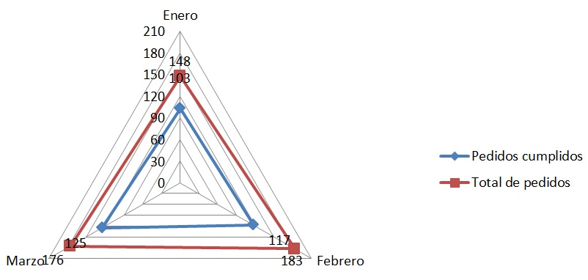
Fuente: Elaboración propia.
Se puede observar que el comportamiento del servicio no difiere de los obtenidos el año anterior, no se cumple con el plan, y las causas siguen siendo las mismas.
El procedimiento se aplica para el año 2018 y para el primer trimestre del año en curso de lo cual se obtiene una forma más adecuada para asignar los viajes y tener un menor tiempo de transportación. Los resultados de la aplicación para el año 2018 se muestran en el Anexo 2. A continuación, se muestran las salidas para los meses de Enero (Figura 1.2), Febrero (Figura 1.3), Marzo (Figura 1.4) del 2019.
Para enero la asignación queda de la siguiente manera, la prima columna es el número de vehículos y al lado se encuentran los viajes que le corresponde a cada uno, el número 200 es el que indica el momento en que se realiza el mantenimiento. Para el mes de enero de 148 contenedores planificados se asignaron uno por cada camión siendo 148 viajes con 100% de cumplimiento.
Figura 1.2: Resultados de aplicación del algoritmo en enero del 2019.
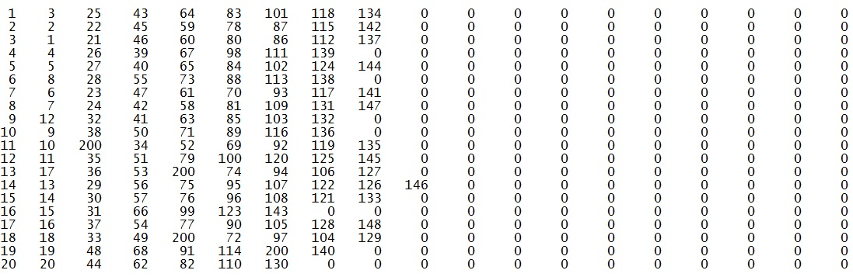
En el mes de febrero de 183 contenedores planificados se entregaron 170 pues los 13 restantes no se pudieron entregar en tiempo porque el cliente no los pudo recibir en la fecha planificada y se programaron para el mes de marzo, por lo que ese mes se asignaron 170 viajes.
Figura 1.3: Resultados de aplicación del algoritmo en febrero del 2019.
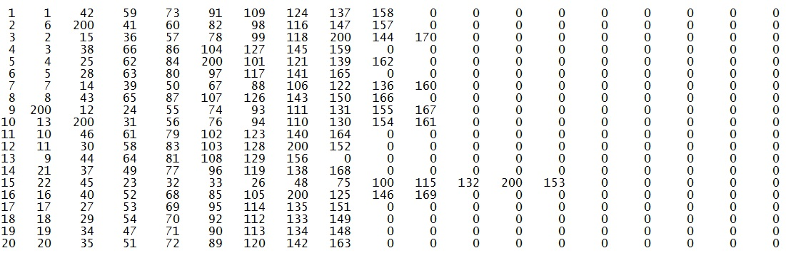
Para el mes de marzo de 176 contenedores planificados se entregaron 166 pues los 10 restantes no se pudieron entregar en tiempo porque el cliente no los pudo recibir en la fecha planificada y se programaron para el mes de abril, por lo que ese mes se asignaron 166 viajes.
Figura 1.4: Resultados de aplicación del algoritmo en marzo del 2019.
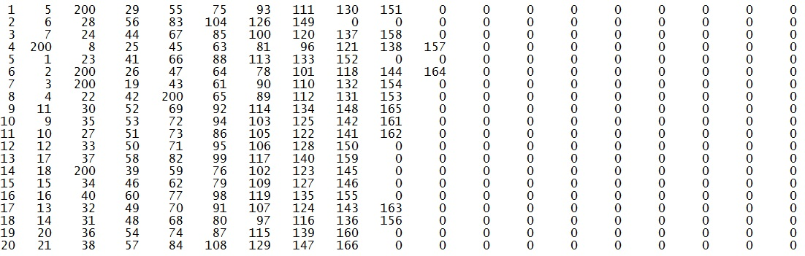

4. Conclusiones
En el presente trabajo se abordó uno de los problemas más significativos que tienen lugar en el contexto nacional y regional. A partir de la aplicación de un conjunto de técnicas se logra caracterizar la situación a grandes rasgos dando al traste con la elaboración de un procedimiento general como sustento para la gestión del transporte multimodal la UEB TRANSCONTENEDORES de Ciego de Ávila. Dicho procedimiento se aplicó exitosamente en el año 2018 en el cual se reduce en un 18 % la sobrestadía de los contenedores mientras que en el primer semestre de 2019 se reduce en un 21 % aproximadamente. De esta forma se incrementaría el nivel de servicio al cliente hasta un 90% aproximadamente en los períodos analizados.
Las investigaciones futuras se dirigen a la posibilidad de analizar no solo la distribución en el territorio sino el retorno de contenedores vacíos al puerto. Además, aplicar el procedimiento en los demás territorios encadenados a dicha distribución a partir de los respectivos Centro de Carga y Descarga. Por último, se aplicaría el procedimiento teniendo en cuenta los tiempos que toma las reparaciones correctivas así como las demoras en la recepción y despacho en los diferentes destinos..

5. Referencias bibliográficas
- Alumur, S. A., Yaman, H. & Kara, B. Y. 2012. Hierarchical multimodal hub location problem with time-definite deliveries. Transportation Research Part E: Logistics and Transportation Review, 48, 1107-1120.
- Anghinolfi, D., Paolucci, M., Sacone, S. & Siri, S. 2011. Freight transportation in railway networks with automated terminals: A mathematical model and MIP heuristic approaches. European Journal of Operational Research, 214, 588-594.
- Ayar, B. & Yaman, H. 2012. An intermodal multicommodity routing problem with scheduled services. Computational optimization and applications, 53, 131-153.
- Cardona, B. R. R. & Gómez, E. R. 2017. El sector transporte cubano y su compromiso con el desarrollo económico. Cuba in Transition, 27.
- Dorta-González, P. 2014. Transporte y logística internacional.
- García Zubizarreta, Á. 2016. Estudio del transporte de mercancías IMDG en contenedor y análisis de los riesgos actuales.
- Gelareh, S. & Nickel, S. 2011. Hub location problems in transportation networks. Transportation Research Part E: Logistics and Transportation Review, 47, 1092-1111.
- Limbourg, S. & Jourquin, B. 2009. Optimal rail-road container terminal locations on the European network. Transportation Research Part E: Logistics and Transportation Review, 45, 551-563.
- Maldonado, A. 2008. La multimodalidad en México. Comercio exterior, 58, 720-730.
- Moccia, L., Cordeau, J. F., Laporte, G., Ropke, S. & Valentini, M. P. 2011. Modeling and solving a multimodal transportation problem with flexible‐time and scheduled services. Networks, 57, 53-68.
- Morales, Y. C. 2018. Inversión extranjera y desarrollo industrial ... deudas de agilidad Granma, Junio 29, 2018.
- Ojeda Cárdenas, J. N. 2014. El transporte en general y el transporte multimodal:¿ en búsqueda de nuevos marcos conceptuales? Ciencia y mar, 33-42.
- Topaloglu, H. 2006. A parallelizable dynamic fleet management model with random travel times. European Journal of Operational Research, 175, 782-805.
- Vásquez, M. G. R. 2014. El transporte multimodal como facilitador del proceso de integración económica de Sonora con la globalización. Universidad de Sonora.
- Wang, X. 2014. Operational Transportation Planning of Modern Freight Forwarding Companies: Vehicle Routing Under Consideration of Subcontracting and Request Exchange, Springer.
- Yaman, H. 2009. The hierarchical hub median problem with single assignment. Transportation Research Part B: Methodological, 43, 643-658.

Anexo 1: Hilo conductor para la búqueda bibliográfica.

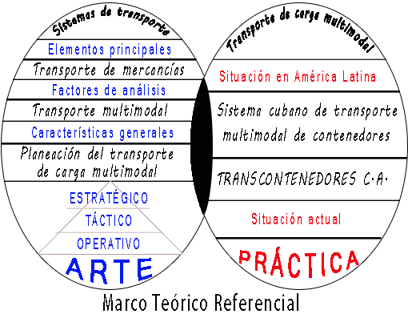

Anexo 2: Resultados de aplicación del procedimiento en el año 2018 desglosado por meses.

Enero
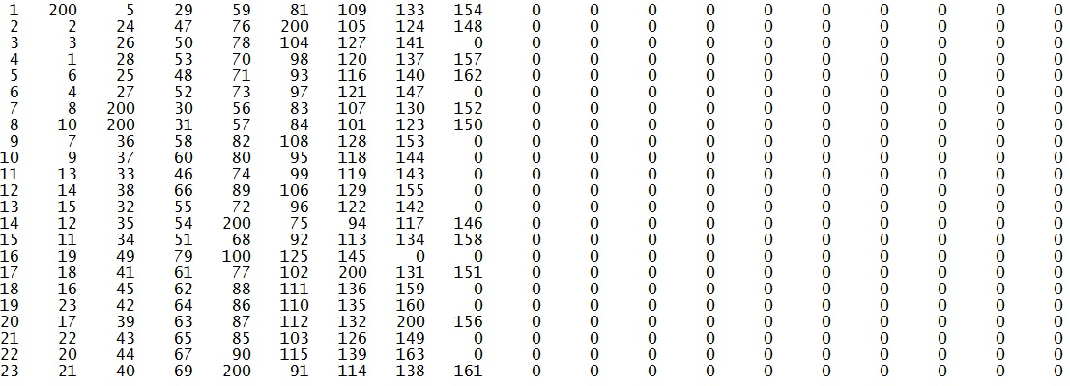
Febrero
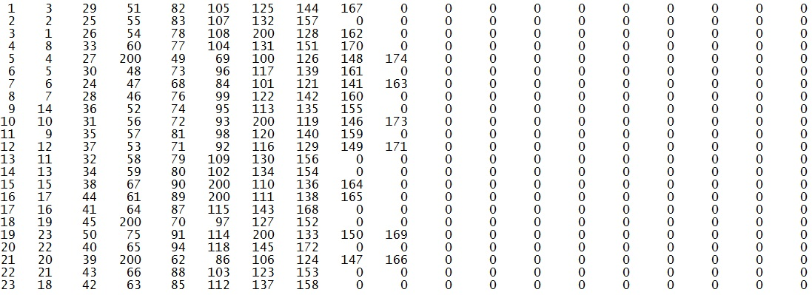
Marzo
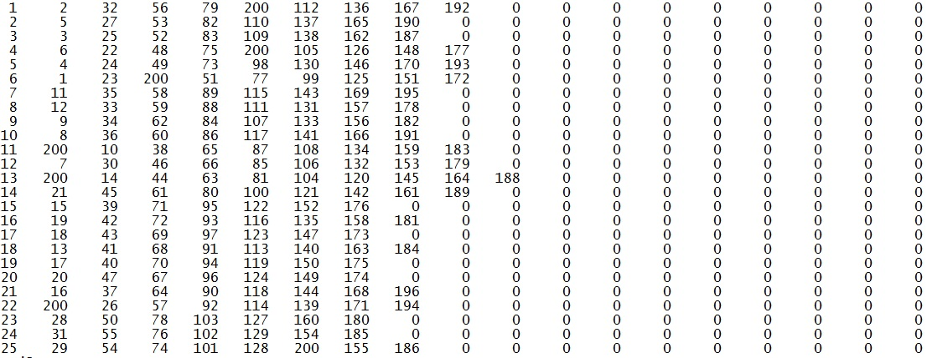

Abril
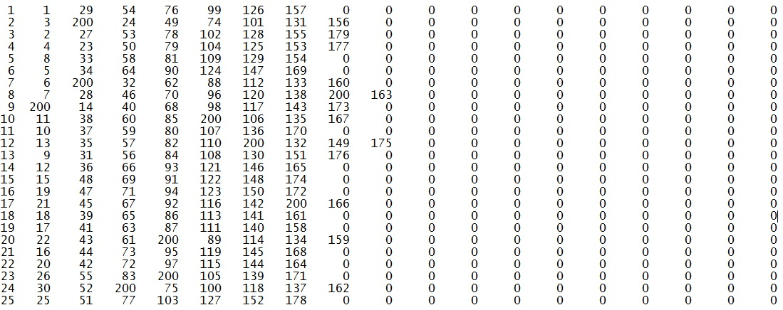
Mayo
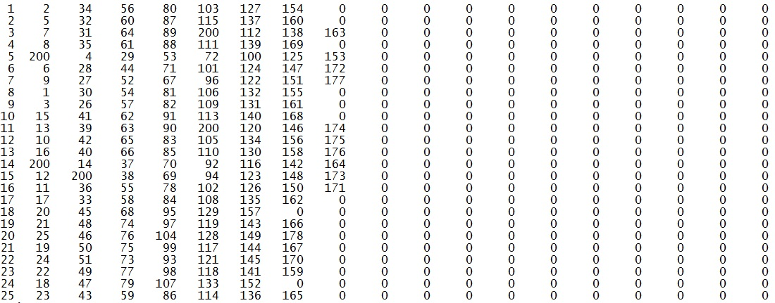
Junio
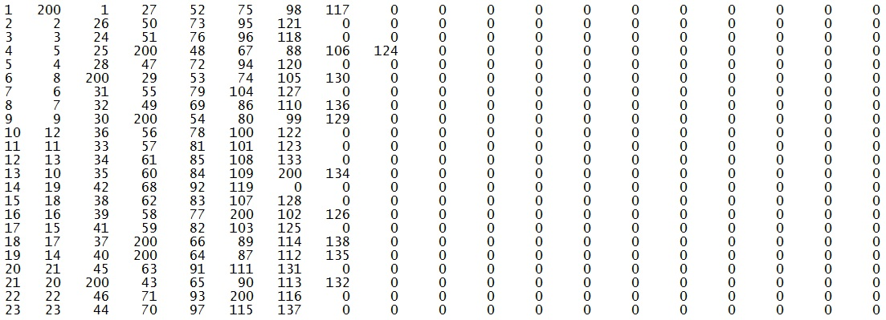

Julio
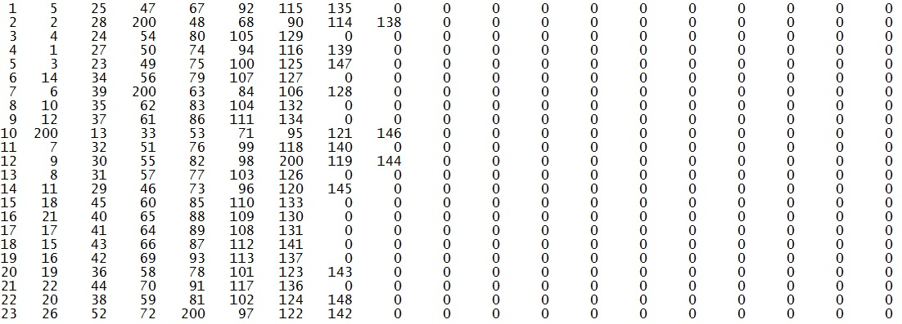
Agosto
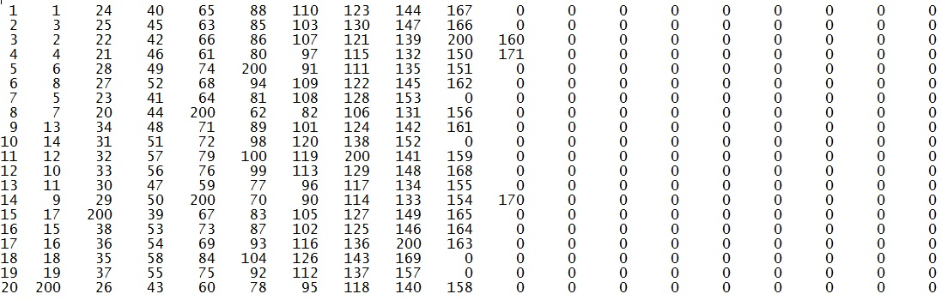
Septiembre
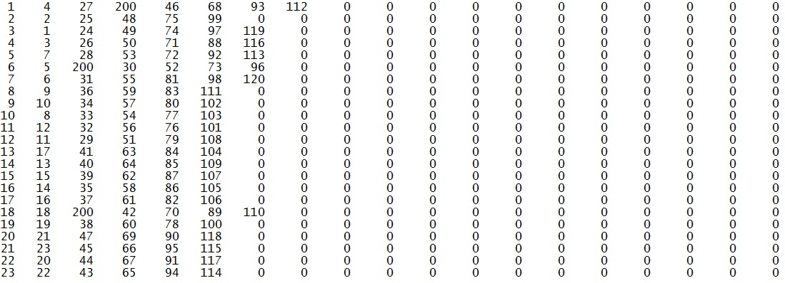

Octubre
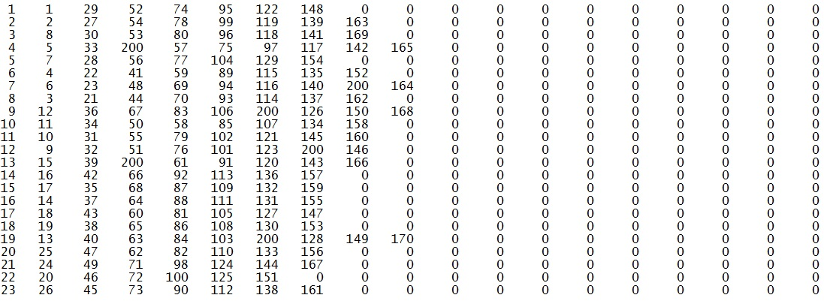
Noviembre
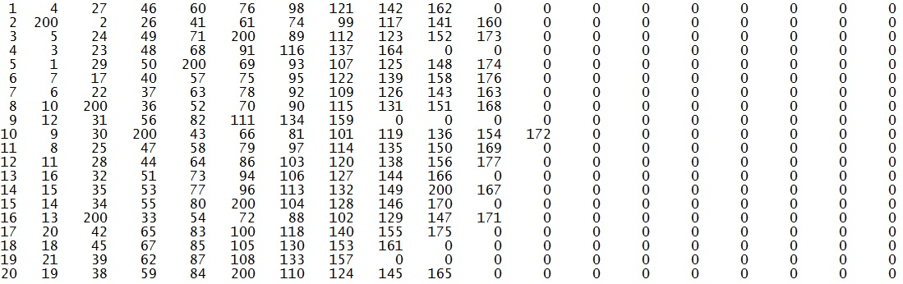
Diciembre
